Introduction à l'intelligence artificielle - groupe A
Viet NGUYEN 20006303
22/12/2022

Rapport du projet

1) Présentation du Dataset:

- J’ai beaucoup été exposé sur la type classification dans le cours IIA, donc dans ce projet, je veux en savoir plus sur les modèles d’algorithmes de regression par moi-meme. La régression est un processus de recherche des corrélations entre les variables dépendantes et indépendantes. Il aide à prédire les variables continues telles que la prédiction des tendances du marché, la prédiction des prix des maisons, etc.

- Dans ce cahier, je veux bien à présenter rapidement le jeu de données connu sous le nom de « California housing dataset ». C’est les statistiques sur les prix des maisons concernant chaque district de Californie. La raison pour laquelle je le préfère est qu'il est disponible dans sckikit, et toutes les valeurs sont des float, donc c'est parfait pour moi pour commencer avec Regession. Cet ensemble de données peut être récupéré sur Internet à l'aide de scikit-learn.

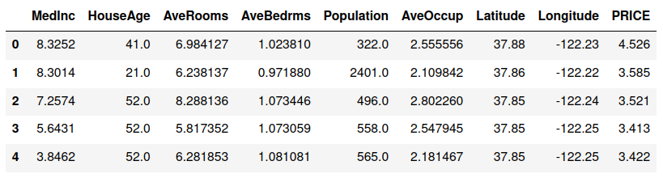

Informations sur les attributs:
- MedInc : revenu médian en groupe bloc.
- HouseAge : âge médian de la maison dans le groupe d'îlots.
- AveRooms : nombre moyen de pièces par foyer.
- AveBedrms : nombre moyen de chambres par ménage.
- Population : population du groupe bloc.
- AvOccup : nombre moyen de membres du ménage.
- Latitude : latitude du groupe de blocs.
- Longitude : longitude du groupe de blocs.
- PRICE : prix des maisons.

2) Description du modèle:

- J'utilise les modèles Regression qui ont cours dans scikit.
- J'ai créé un nom de dictionnaire 'modèle' qui contient tous les modèles que je connais à l'intérieur:

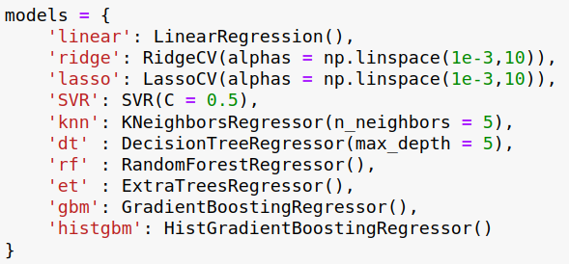

- Cependant, comme il n’est pas possible de déterminer les propiétés exactes des algorithmes à l’intérieur Dictionaire ‘models’, donc je laisse ces propriétés avec la valeur par defaut. La validation se fera dans la validation croisée pour comparer les résultats.

- Il existe 10 medèles dans cette Dictionaire:
+) Linear Regression
+) Ridge
+) Lasso
+) SVR (Super Vector Regression)
+) KNN (K Nearest Neighbors)
+) Decision Tree
+) Random Forest
+) Extra Tree
+) GBM (Gradient Boosting)
+) Hist Gradient Boosting

3) Formation – Test:

- Il y a toujours 3 étapes de base pour entraîner les modèles :
1/ Appelez le nom de la classe de ce modèle après l'avoir importé dans scikit.
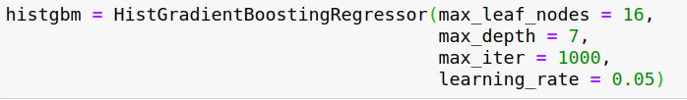

2/ Utilisation de la fonction fit(X_train, y_test).
Exemple:

3/ Imprimez la précision, à quelle fréquence la régression est-elle correcte?

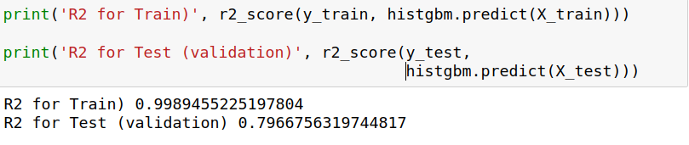

- Mais dans mon cas, au lieu d'écrire un par un, j'ai choisi d'utiliser une boucle pour faire tous les modèles dans la Dictionnaire 'models' à la fois.
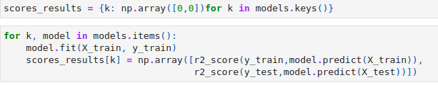

- Et pour imprimez la précision sous la forme d’une tableau, j’ai utilisé panda.DataFrame.from_dict comme ça:
- Et voici le resutat:
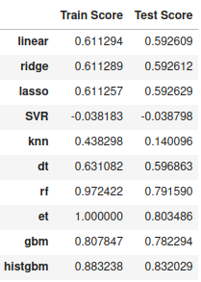

- Dans le tableau des résultats ci-dessus, l’algorithme le plus puissant est l’algorithme Extra Tree Regression avec le score d’entrainement le plus élevé, mais après le test, l’algorithme Hist Gradient Boosting a le plus test score. Ce qui me déroute, c’est qu’à propos de l’algorithme SVR (Super Vector Regression), il est très fort, mais ses deux colonnes de score sont négatives.

→ La valeur d’apprentisage d’un algorithme est souvent supérieureà la valeur après test. Cela montre que peu importe la hauteur du score d'entrainement, si le score du test est faible, cela montre que l'algorithme est trop mémorisé et difficile à improviser dans la situation de test.

4) Validation Croisée:

- C’est l’étape pour confirmer le score d’attribut exact requis pour les algorithmes en les essayant un par un et donner le plus approriédans un montant fixe, comme indiqué dans le diagramme ci-dessous:

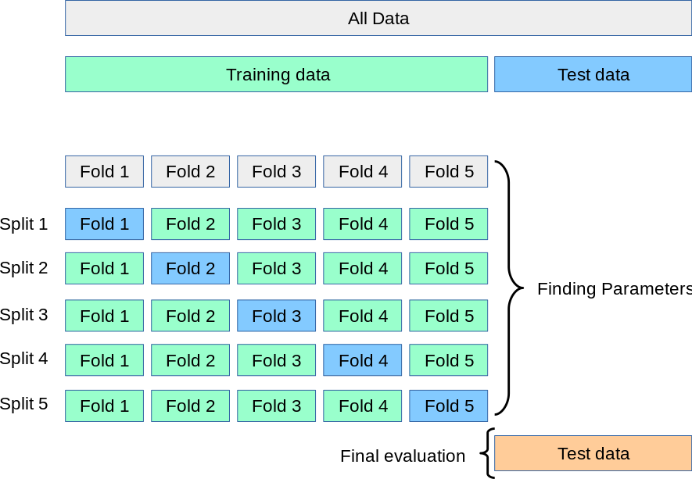

- Et la classe GridSearchCV est la solution que je trouve la plus OK de le faire, par exemple:
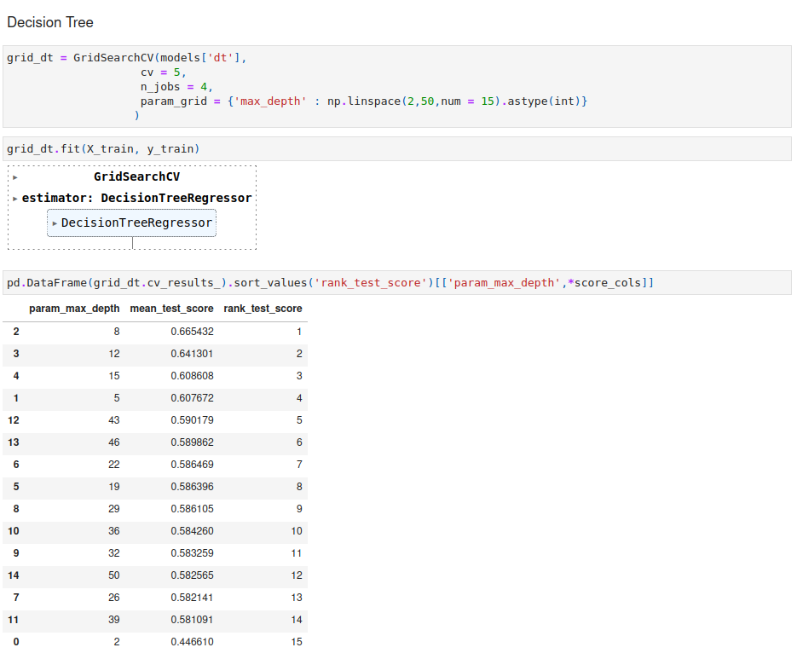

5) Rapportez les résultats et comparez la force des modèles:

-
